Parrocchia della

CATTEDRALE di PESCIA

25 settembre 2022

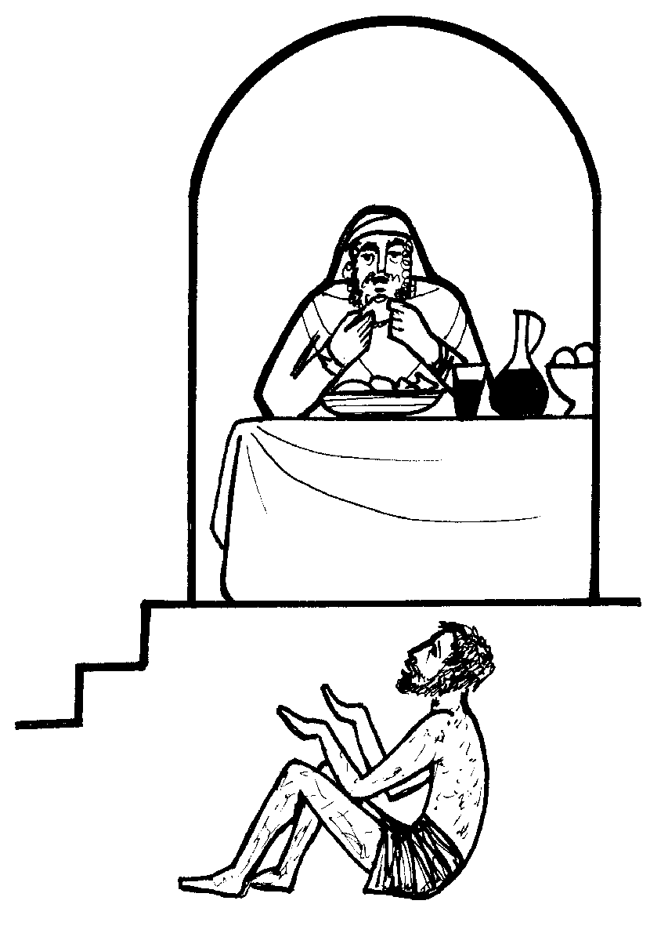
XXVI DOMENICA
DEL TEMPO ORDINARIO
Giornata Diocesana per il Seminario

RITI DI INTRODUZIONE

I CIELI NARRANO
Rit. I cieli narrano la gloria di Dio e il firmamento annunzia l’opera sua. Alleluia, alleluia, alleluia, alleluia.
1 Il giorno al giorno ne affida il messaggio, la notte alla notte ne trasmette notizia, non è linguaggio, non sono parole, di cui non si oda il suono.

Nel nome del Padre e del Figlio e dello Spirito Santo. Amen.
La grazia del Signore nostro Gesù Cristo, l’amore di Dio Padre e la comunione dello Spirito Santo siano con tutti voi.
E con il tuo spirito.

ATTO PENITENZIALE
Umili e pentiti come il pubblicano al tempio, accostiamoci al Dio giusto e santo, perché abbia pietà anche di noi peccatori.
Breve pausa di riflessione personale
Signore, che ti sei fatto uomo per salvarci, abbi pietà di noi. Signore, pietà.
Cristo, che sei morto in croce per tutti gli uomini, abbi pietà di noi. Cristo, pietà.
Signore, che ci hai riaperto la via del cielo, abbi pietà di noi. Signore, pietà.
Dio Onnipotente abbia misericordia di noi, perdoni i nostri peccati e ci conduca alla vita eterna. Amen.

Gloria a Dio nell'alto dei cieli e pace in terra agli uomini di buona volontà. Noi ti lodiamo, ti benediciamo, ti adoriamo, ti glorifichiamo, ti rendiamo grazie per la tua gloria immensa, Signore Dio, Re del Cielo, Dio Padre Onnipotente. Signore, Figlio unigenito, Gesù Cristo, Signore Dio, Agnello di Dio, Figlio del Padre, tu che togli i peccati del mondo, abbi pietà di noi; tu che togli i peccati del mondo, accogli la nostra supplica; tu che siedi alla destra del Padre, abbi pietà di noi. Perché tu solo il Santo, tu solo il Signore, tu solo l'Altissimo, Gesù Cristo, con lo Spirito Santo: nella gloria di Dio Padre. Amen.

COLLETTA
O Dio, che conosci le necessità del povero e non abbandoni il debole nella solitudine, libera dalla schiavitù dell’egoismo coloro che sono sordi alla voce di chi invoca aiuto, e dona a tutti noi una fede salda nel Cristo risorto. Egli è Dio, e vive e regna con te, nell’unità dello Spirito Santo, per tutti i secoli dei secoli. Amen.

LITURGIA DELLA PAROLA
Prima Lettura
Dal libro del profeta Amos
Guai agli spensierati di Sion e a quelli che si considerano sicuri sulla montagna di Samaria!
Distesi su letti d’avorio e sdraiati sui loro divani mangiano gli agnelli del gregge e i vitelli cresciuti nella stalla.
Canterellano al suono dell’arpa, come Davide improvvisano su strumenti musicali; bevono il vino in larghe coppe e si ungono con gli unguenti più raffinati, ma della rovina di Giuseppe non si preoccupano.
Perciò ora andranno in esilio in testa ai deportati e cesserà l’orgia dei dissoluti.
Parola di Dio. Rendiamo grazie a Dio.

Salmo Responsoriale
R. Loda il Signore, anima mia.
Il Signore rimane fedele per sempre, rende giustizia agli oppressi, dà il pane agli affamati. Il Signore libera i prigionieri. R/.
Il Signore ridona la vista ai ciechi, il Signore rialza chi è caduto, il Signore ama i giusti, il Signore protegge i forestieri. R/.
Egli sostiene l’orfano e la vedova, ma sconvolge le vie dei malvagi. Il Signore regna per sempre, il tuo Dio, o Sion, di generazione in generazione. R/.

Seconda Lettura
Dalla prima lettera di san Paolo apostolo a Timoteo
Tu, uomo di Dio, evita queste cose; tendi invece alla giustizia, alla pietà, alla fede, alla carità, alla pazienza, alla mitezza. Combatti la buona battaglia della fede, cerca di raggiungere la vita eterna alla quale sei stato chiamato e per la quale hai fatto la tua bella professione di fede davanti a molti testimoni.
Davanti a Dio, che dà vita a tutte le cose, e a Gesù Cristo, che ha dato la sua bella testimonianza davanti a Ponzio Pilato, ti ordino di conservare senza macchia e in modo irreprensibile il comandamento, fino alla manifestazione del Signore nostro Gesù Cristo, che al tempo stabilito sarà a noi mostrata da Dio, il beato e unico Sovrano, il Re dei re e Signore dei signori, il solo che possiede l’immortalità e abita una luce inaccessibile: nessuno fra gli uomini lo ha mai visto né può vederlo. A lui onore e potenza per sempre. Amen.
Parola di Dio. Rendiamo grazie a Dio.

Canto al Vangelo
Gesù Cristo da ricco che era, si è fatto povero per voi, perché voi diventaste ricchi per mezzo della sua povertà.

Vangelo
Dal vangelo secondo Luca
In quel tempo, Gesù disse ai farisei:
«C’era un uomo ricco, che indossava vestiti di porpora e di lino finissimo, e ogni giorno si dava a lauti banchetti. Un povero, di nome Lazzaro, stava alla sua porta, coperto di piaghe, bramoso di sfamarsi con quello che cadeva dalla tavola del ricco; ma erano i cani che venivano a leccare le sue piaghe.
Un giorno il povero morì e fu portato dagli angeli accanto ad Abramo. Morì anche il ricco e fu sepolto. Stando negli inferi fra i tormenti, alzò gli occhi e vide di lontano Abramo, e Lazzaro accanto a lui. Allora gridando disse: “Padre Abramo, abbi pietà di me e manda Lazzaro a intingere nell’acqua la punta del dito e a bagnarmi la lingua, perché soffro terribilmente in questa fiamma”.
Ma Abramo rispose: “Figlio, ricòrdati che, nella vita, tu hai ricevuto i tuoi beni, e Lazzaro i suoi mali; ma ora in questo modo lui è consolato, tu invece sei in mezzo ai tormenti. Per di più, tra noi e voi è stato fissato un grande abisso: coloro che di qui vogliono passare da voi, non possono, né di lì possono giungere fino a noi”.
E quello replicò: “Allora, padre, ti prego di mandare Lazzaro a casa di mio padre, perché ho cinque fratelli. Li ammonisca severamente, perché non vengano anch’essi in questo luogo di tormento”. Ma Abramo rispose: “Hanno Mosè e i Profeti; ascoltino loro”. E lui replicò: “No, padre Abramo, ma se dai morti qualcuno andrà da loro, si convertiranno”. Abramo rispose: “Se non ascoltano Mosè e i Profeti, non saranno persuasi neanche se uno risorgesse dai morti”».
Parola del Signore. Lode a te, o Cristo.

Credo in un solo Dio, Padre onnipotente, creatore del cielo e della terra, di tutte le cose visibili e invisibili. Credo in un solo Signore, Gesù Cristo, unigenito Figlio di Dio, nato dal Padre prima di tutti i secoli: Dio da Dio, Luce da Luce, Dio vero da Dio vero, generato, non creato, della stessa sostanza del Padre; per mezzo di lui tutte le cose sono state create. Per noi uomini e per la nostra salvezza discese dal cielo, e per opera dello Spirito santo si è incarnato nel seno della vergine Maria e si è fatto uomo. Fu crocifisso per noi sotto Ponzio Pilato, morì e fu sepolto. Il terzo giorno è risuscitato, secondo le Scritture, è salito al cielo, siede alla destra del Padre. E di nuovo verrà, nella gloria, per giudicare i vivi e i morti, e il suo regno non avrà fine. Credo nello Spirito Santo, che è Signore e dà la vita, e procede dal Padre e dal Figlio. Con il Padre e il Figlio è adorato e glorificato, e ha parlato per mezzo dei profeti. Credo la Chiesa, una santa cattolica e apostolica. Professo un solo battesimo per il perdono dei peccati. Aspetto la risurrezione dei morti e la vita del mondo che verrà. Amen.

PREGHIERA DEI FEDELI
Fratelli e sorelle, la Parola che abbiamo ascoltato è luce per il nostro cammino di cristiani; chiediamo al Signore di poter metterla in pratica.
Preghiamo insieme dicendo:
Ascolta, Signore, il grido dei poveri.
Per la Chiesa: sia capace di adorare Dio che si è rivelato in Cristo e testimoniare la propria fede, preghiamo.
Per coloro che credono in Dio: superando le differenze di religione, sentano il bisogno di unire le proprie forze per il rispetto di ogni vita umana, preghiamo.
Per i giovani della nostra Diocesi che in Seminario si stanno preparando per diventare i nostri sacerdoti: perché scoprano il significato del loro essere a servizio di Cristo e dei fratelli, preghiamo.
Per noi: si rafforzi, con questa celebrazione, la nostra fede nell’al di là, non dimenticando i Lazzaro che bussano alla nostra porta, preghiamo.
 O Dio, giudice del tempo e della storia, concedici la grazia di vivere secondo la tua legge e fa’ che sappiamo sempre aiutare i nostri fratelli più poveri. Per Cristo nostro Signore. Amen.

LITURGIA EUCARISTICA

ACCOGLI I NOSTRI DONI
Accogli, Signore, i nostri doni in questo misterioso incontro tra la nostra povertà e la tua grandezza. Noi ti offriamo le cose che tu stesso ci hai dato e tu in cambio donaci, donaci te stesso. Accogli...

Pregate, fratelli e sorelle, perché questa nostra famiglia, radunata nel nome di Cristo, possa offrire il sacrificio gradito a Dio Padre onnipotente. Il Signore riceva dalle tue mani questo sacrificio a lode e gloria del suo nome, per il bene nostro e di tutta la sua santa Chiesa.

SULLE OFFERTE (in piedi)
Accogli, Padre misericordioso, i nostri doni, e da questa offerta fa’ scaturire per noi la sorgente di ogni benedizione. Per Cristo nostro Signore. Amen.

PREGHIERA EUCARISTICA
Il Signore sia con voi.
E con il tuo spirito.
In alto i nostri cuori.
Sono rivolti al Signore.
Rendiamo grazie al Signore nostro Dio.
È cosa buona e giusta.
³ È veramente cosa buona e giusta, nostro dovere e fonte di salvezza, rendere grazie sempre e in ogni luogo a te, Signore, Padre santo, Dio onnipotente ed eterno. Abbiamo riconosciuto il segno della tua immensa gloria quando hai mandato tuo Figlio a prendere su di sé la nostra debolezza; in lui nuovo Adamo hai redento l'umanità decaduta e con la sua morte ci hai resi partecipi della vita immortale. Per mezzo di lui si allietano gli angeli e nell'eternità adorano la gloria del tuo volto. Al loro canto concedi, o Signore, che si uniscano le nostre umili voci nell'inno di lode: Santo, Santo, Santo

RITI DI COMUNIONE
SYMBOLUM 78
1 Io lo so, Signore, che vengo da lontano, prima nel pensiero e poi nella tua mano; io mi rendo conto che tu sei la mia vita e non mi sembra vero di pregarti così: "Padre d'ogni uomo" - e non t'ho visto mai- "Spirito di vita" - e nacqui da una donna- "Figlio mio fratello" - e sono solo un uomo- eppure io capisco che tu sei verità. E imparerò a guardare tutto il mondo con gli occhi trasparenti di un bambino e insegnerò a chiamarti "Padre nostro" ad ogni figlio che diventa uomo.
2 Io lo so, Signore, che tu mi sei vicino, luce alla mia mente, guida al mio cammino, mano che sorregge, sguardo che perdona, e non mi sembra vero che tu esista così. Dove nasce amore tu sei la sorgente; dove c'è una croce tu sei la speranza; dove il tempo ha fine tu sei vita eterna; e so che posso sempre contare su di te. E accoglierò la vita come un dono e avrò il coraggio di morire anch'io e incontro a te verrò col mio fratello, che non si sente amato da nessuno.

DOPO LA COMUNIONE
Questo sacramento di vita eterna ci rinnovi, o Padre, nell’anima e nel corpo, perché, annunciando la morte del tuo Figlio, partecipiamo alla sua passione per diventare eredi con lui nella gloria. Egli vive e regna nei secoli dei secoli. Amen.

RITI DI CONCLUSIONE
Il Signore sia con voi.
E con il tuo spirito.
Vi benedica Dio onnipotente Padre e Figlio e Spirito Santo. Amen.
… : andate in pace.
Rendiamo grazie a Dio.

